Netwerkbijeenkomst MKB Rijnmond
7 oktober 2025

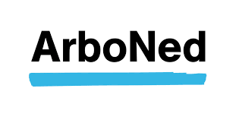
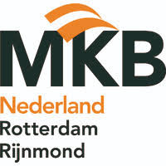

Aanleiding
ArboNed, een landelijk arbodienst is lokaal lid van netwerk MKB. Naast samenwerking met MKB Nederland, werkt ArboNed ook lokaal samen met MKB. Hierbij is ArboNed hoofdpartner.
Als hoofdpartner werkt ArboNed nauw samen met MKB Rotterdam-Rijnmond aan gezamenlijke doelen, zoals het versterken van het mkb-ecosysteem in de regio, het promoten van ondernemerschap en het bijdragen aan relevante thema’s (denk aan innovatie, opleiding, duurzaamheid, enzovoort). Dit is meer dan alleen een simpel sponsor- of leveranciers ondersteuningsverband; het gaat om een langdurige, inhoudelijke samenwerking.
ArboNed sluit aan bij de kwartaalthema’s die MKB Rijnmond opstelt.
Dit doen ze onder andere door een netwerklunch te organiseren. Met als doel om leden bij elkaar te brengen en te informeren over een belangrijk thema.

Opdracht
Organiseer een netwerklunch voor MKB leden van regio Rijnmond.

Uitvoer
Voor het laten plaatsvinden van de netwerk lunch zijn een aantal activiteiten nodig.
Regelen van de locatie
Regelen van een spreker
Opstellen van een draaiboek
Communicatie met MKB Rijnmond
Het verzorgen van content voor social media
Met de laatste 3 items en ik betrokken geweest en zal ik hierna toelichten

Algemene informatie

ArboNed
ArboNed helpt mkb-ondernemers met het voorkomen en verlagen van verzuim.
ArboNed is een arbodienst die werkgevers ondersteunt bij het voorkomen van werkverzuim en helpt bij een waardevolle gezonde en duurzame inzetbare medewerkers. Ze helpen bij het opstellen van een goed gezondheids- en verzuimbeleid voeren de Risico-inventarisatie en -evaluatie (RI&E) uit, bieden begeleiding bij ziekte en re-integratie, en geven advies over werkomstandigheden, zoals een gezonde thuiswerkplek.
ArboNed biedt haar diensten dagelijks aan 63.000 werkgevers en meer dan 674.000 werknemers.

MKB Rotterdam Rijnmond
MKB Rotterdam Rijnmond is het netwerk en de belangenbehartiger voor ondernemers in de regio; ze behartigen de belangen, verbinden ondernemers met elkaar via evenementen en online, en informeren over trends en ontwikkeling om een ​​kansrijk ondernemersklimaat te creëren. Ze organiseren netwerkbijeenkomsten, bieden kennis via de MKB Academy en werken aan thema's als duurzaamheid, digitalisering en arbeidsmarkt, zorgen ervoor dat ondernemers kunnen groeien en toekomstbestendig blijven.

Locatie
Er wordt gekozen voor de locatie van het kantoor van ArboNed aan de Watermanweg 100 te Rotterdam. Op de begane grond is er een grote ruimte waar de bezoekers ontvangen kunnen worden en een grote meeting room met catering. Het gebouw is goed bereikbaar met openbaar vervoer en voor de deur is direct parkeergelegenheid.

Opstellen van een draaiboek
Salesmanager Hester heeft overleg met team ArboNed voor inhoudelijke invulling van de presentatie. Er wordt voor gekozen om aan te sluiten op het kwartaalthema van MKB Rijnmond: Onderwijs en Arbeidsmarkt
Draaiboek zie bijlage 1

MKB Rotterdam Rijnmond deelt het jaar op in thema's om gerichte aandacht te geven aan belangrijke onderwerpen, inspiratie te bieden en ondernemers te verbinden, zoals in tijdschriften en tijdens evenementen.
MKB Rotterdam Rijnmond werkt met verschillende kwartaalthema's, zoals Onderwijs & Arbeidsmarkt (Q4 2025), wat gericht is op samenwerking en het versterken van de regionale arbeidsmarkt. Eerder waren thema's zoals digitalisering(Q1 2024) en Duurzaam Ondernemen(Q2 2025) actueel, waarbij elke periode zich richt op specifieke uitdagingen en kansen voor ondernemers in de regio.
Het draaiboek wordt doorgenomen met het team en aangepast. Ik heb een aantal suggesties gegeven. O.a. voldoende tijd reserveren om vragen te beantwoorden.

Communicatie met MKB Rijnmond
Met de eventmanager van MKB Rijnmond (Patricia Gijp) meerdere keren overleg gehad over de invulling van de middag. Dit gebeurd telefonisch en via teams.
ArboNed verzorgt de presentatie, locatie, ontvangst en broodjes
MKB Rijnmond verzorgd de uitnodiging aan leden, de deelname lijst en aanwezigheid die dag van sleutelfiguren.
Na de lunchbijeenkomst houdt MKB Rijnmond haar eigen jaarvergadering en planning 2026. Ook hier wordt ruimte en gelegenheid voor geregeld door ArboNed.

Het verzorgen van content voor social media
Overleg met de afdeling Marketing van ArboNed. Telefonisch en via teams.
Vooraf wordt interview vragen gedeeld via mail en voorbesproken.
Er wordt gekozen om de voorafgaand aan netwerklunch een interview te houden met de accountmanager van regio Rijnmond, Hester Buskens. Vervolgens worden er filmopnames gemaakt tijdens de lunch. Vooraf wordt aan de bezoekers gevraagd of zij bezwaar hebben als zij vanaf rugzijde gefilmd worden.

Bijlage 1 Draaiboek
Draaiboek MKB Lunch special 7 oktober 2025
Thema: Onderwijs en Arbeidsmarkt

Iedereen aanwezig om 11:00, voor klaarzetten presentatie en voorbereiding lunchbijeenkomst.
Op de uitnodiging:

Tijd:
12:00-12:30 Ontvangst
12:30-13:15 Presentatie
13:30-14:00 Netwerken en napraten

Waar:
Bedrijfsrestaurant begane grond.
Faiza, eurogate3003@artisanen.nl

Aandachtspunten:
-filmopname
-Toestemming opname vragen aan bezoekers netwerklunch
-Quiz regelen met prijs
-microfoons
-introductie tekst

Bijlage 2
Samenvatting bijeenkomst

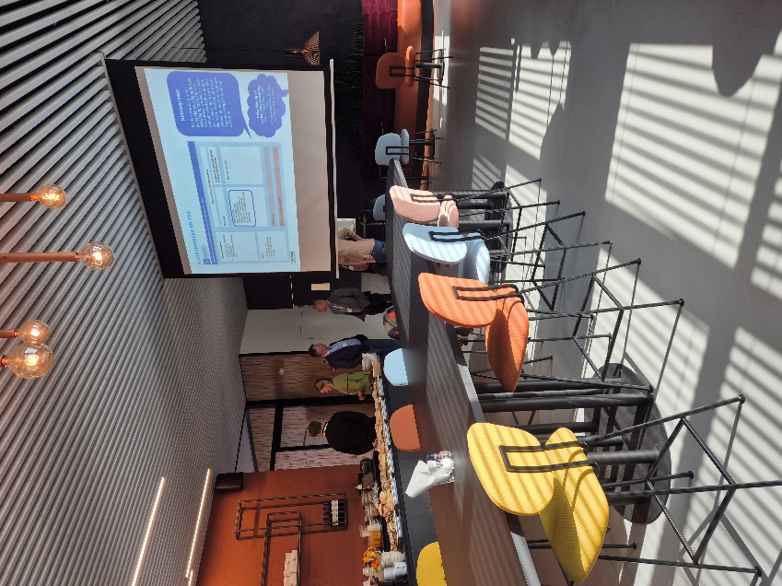

ArboNed en MKB Rotterdam Rijnmond werken samen aan vitaliteit binnen het MKB, waarbij ArboNed de locatie biedt voor netwerkbijeenkomsten, zoals een lunchbijeenkomst over psychosociale arbeidsbelasting in oktober 2025.
Het doel is om samen kennis te delen om bedrijven te ondersteunen bij gezonde en vitale werknemers. Deze samenwerking, richt zich specifiek op de ondersteuning van MKB-bedrijven in de regio Rijnmond met thema's rond gezondheid en vitaliteit.

Bijlage 3 het interview

Lunchbijeenkomst: Grip op psychosociale arbeidsbelasting

Rotterdam
09 oktober 2025
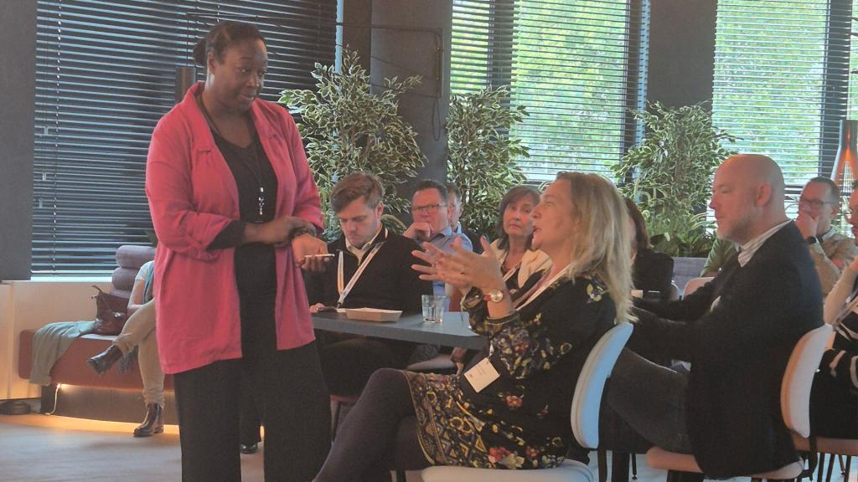

Wat is psychosociale arbeidsbelasting (PSA) en wat kunt u als werkgever doen om dit te voorkomen? Die vraag stond centraal tijdens de lunchbijeenkomst bij ArboNed Rotterdam op dinsdag 7 oktober 2025, georganiseerd door MKB Rotterdam Rijnmond voor haar leden. In een informele setting kwamen lokale ondernemers samen om zich te verdiepen in dit actuele thema.

Verbinding tussen ondernemers
Naast het delen van kennis bood de bijeenkomst ook ruimte voor ontmoeting en uitwisseling. “Het is voor ondernemers waardevol om de lunchbijeenkomst bij te wonen, omdat ze op een hele laagdrempelige manier met elkaar in contact komen en zo belangrijke onderwerpen kunnen bespreken waar ze eigenlijk allemaal wel tegenaan lopen,” benadrukt Hester Buskens, salesmanager bij ArboNed.

Psychosociale arbeidsbelasting: een urgent thema
PSA omvat alle werkgerelateerde factoren die stress kunnen veroorzaken, zoals werkdruk en ongewenst gedrag. Vanessa Blokland, Arbeids- & Organisatieconsultant bij ArboNed, gaf een interactieve presentatie over hoe werkgevers hier grip op kunnen krijgen. Ze ging in op actuele ontwikkelingen die PSA beïnvloeden, zoals de vergrijzing van de beroepsbevolking, de combinatie van werk en mantelzorg, hybride werken en de opkomst van AI. Deelnemers konden zelf aangeven welke thema’s hen het meest aanspraken, wat leidde tot levendige discussies en herkenbare praktijkvoorbeelden.
“Het is als werkgever belangrijk om goed geïnformeerd te zijn over psychosociale arbeidsbelasting, omdat je dan weet wat er kan spelen onder je personeel,” aldus Hester. “Denk aan pesten, discriminatie en ongewenste omgangsvormen. Als een werkgever dit herkent, kan hij goed passende maatregelen nemen.”

Praktische ondersteuning voor ondernemers
Als werkgever bent u verplicht ongewenst gedrag en werkdruk zo veel mogelijk te voorkomen. ArboNed biedt hierbij concrete ondersteuning. “Bij psychosociale arbeidsbelasting kan ArboNed heel veel doen,” aldus Hester. "Het is bijvoorbeeld heel belangrijk dat werkgevers een vertrouwenspersoon hebben aangesteld. Ze kunnen een externe vertrouwenspersoon inhuren bij ArboNed. Ook kunnen we werkgevers helpen om een interne vertrouwenspersoon op te leiden, daar geven we trainingen voor. En we hebben ook bijvoorbeeld de PSA-module voor de wat kleinere bedrijven. Zo kunnen we een passende oplossing bieden.”
Een sfeerimpressie krijgen van de bijeenkomt? En waarom het interessant is om regionaal zulke bijeenkomsten te organiseren? Hester legt het uit in de video:
https://www.arboned.nl/rotterdam/nieuws/lunchbijeenkomst-grip-op-psychosociale-arbeidsbelasting

